Iniciamos a Coresma
Jesús, estamos a prepararnos para celebrar en semana santa a túa morte e resurrección.
Cada domingo entramos no obradoiro de “A Coresma” para parar e reparar o “coche” da nosa vida, para arranxar todo o que nos “rompe” ou estraga o “motor” do noso corazón.
Ti, o Bo Mecánico, acodes a nós nestas cinco semanas coas túas “ferramentas”: a esmola, a oración e o xaxún; queres facernos unha “posta a punto”, para renovarnos, iluminarnos e repararnos.
Nesta segunda semana lembramos como levaches a Pedro, Santiago e Juan ao monte da Transfiguración a orar. Eles viron como o teu rostro cambiou e os teus vestidos brillaban, enchícheste de Deus.
Tamén nós queremos subir contigo ao monte da oración e da Eucaristía para que nos instales os “faros da fe”, pois os nosos xa están gastados, fáltalles brillo, para ver a Xesús presente.
Pedímosche polo noso grupo, pola nosa comunidade, que a pesar dos nosos medos, de acharnos perdidos tantas veces, sigamos como Peregrinos da Esperanza, porque a fe segue iluminando o noso camiño e descóbrenos a Xesús que está connosco en todo momento.

Te lo pedimos con María, reina de las Misiones. Amén.

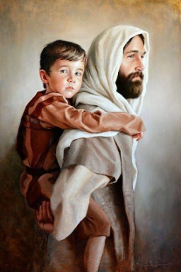
S. Xosé, 19 de marzo

Oración do papa Francisco
“Salve, custodio do Redentor e esposo da Virxe María. A ti Deus confiou ao seu Fillo, en ti María depositou a súa confianza, contigo Cristo forxouse como home. Oh, benaventurado Xosé, móstrate pai tamén a nós e guíanos no camiño da vida. Concédenos graza, misericordia e valentía, e deféndenos de todo mal. Amén”.

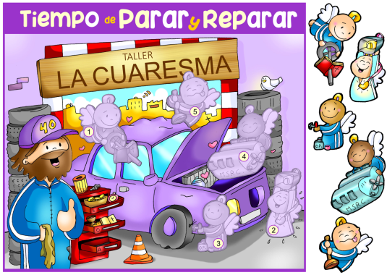

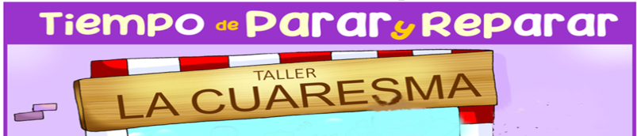

9-03-2025

Te lo pedimos con María, reina de las Misiones. Amén.

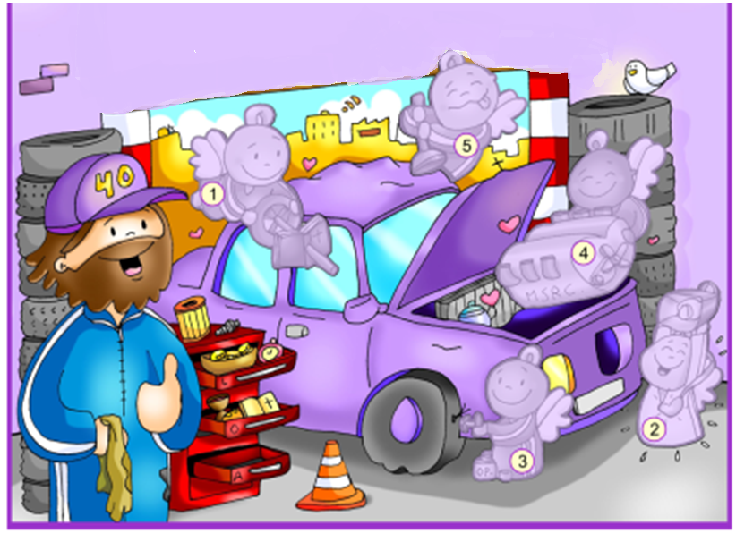

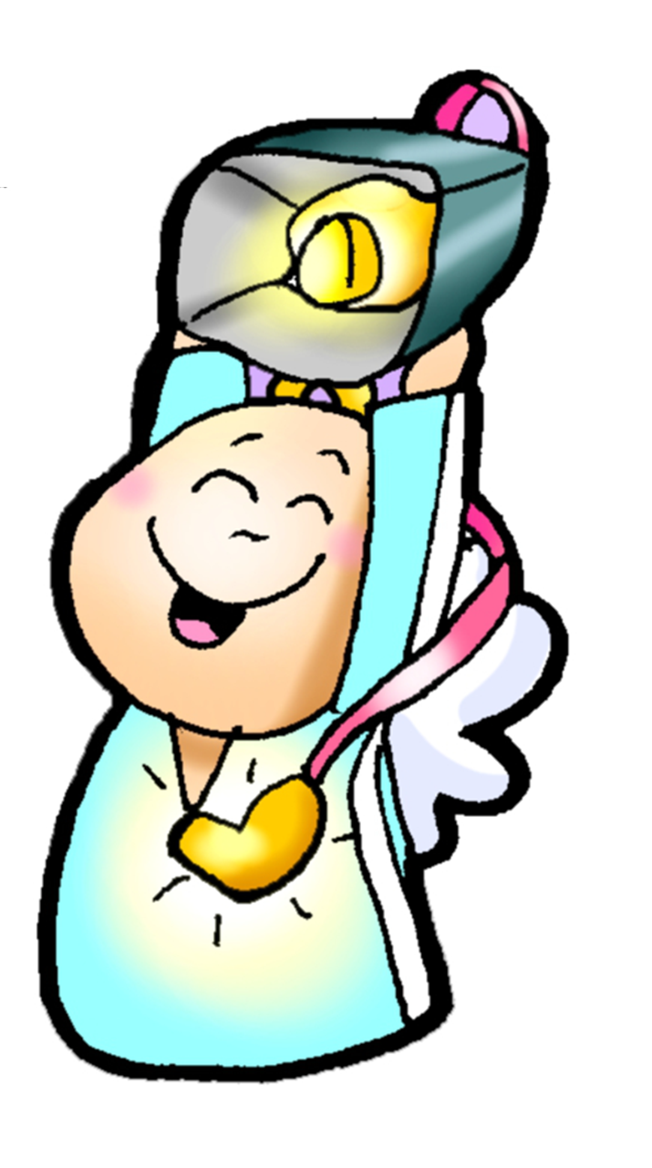

O
- XénesE 15, 5-12. 17-18: DeuS iniciouun pacto fiel con Abrahán.
Naqueles días, Deus sacou fóra a Abrán e díxolle: «Mira ao ceo, e conta as estrelas, se podes contalas». E engadiu: «Así será a túa descendencia». Abrán creu ao Señor e contóuselle como xustiza. Despois díxolle: «Eu son o Señor que te saquei de Ur dos caldeos, para darche en posesión esta terra». El replicou: «Señor Deus, como saberei que vou posuíla?». Respondeulle o Señor: «Tráeme un xato de tres anos, unha cabra de tres anos, un carneiro de tres anos, unha rula e un pombiño». El tróuxoos e cortounos polo medio, colocando cada metade fronte á outra, pero non descortizou as aves. Os voitres baixaban aos cadáveres e Abrán espantábaos. Cando ía poñerse o sol, un soño profundo invadiu a Abrán e un terror intenso e escuro caeu sobre el. O sol púxose e veu a escuridade; unha fumareda de forno e un facho ardendo pasaban entre os membros descortizados. Aquel día o Señor concertou alianza con Abrán nestes termos: «Á túa descendencia dareille esta terra, desde o río de Exipto ao gran río *Éufrates». Palabra do Señor.
Salmo 26: O Señor é a miña luz e a miña salvación.
- FILIPENSES 3, 20-4, 1 (breve): Cristo configuraranos segundo o seu corpo glorioso.
- LUCAS 9, 28b-36: Mentres oraba, o aspecto do seu rostro cambiou.
Narrador: Naquel tempo, tomou Xesús a Pedro, a Xoán e a Santiago e subiu ao alto do monte para orar. E, mentres oraba, o aspecto do seu rostro cambiou e os seus vestidos brillaban de resplandor. De súpeto, dous homes conversaban con el: eran Moisés e Elías, que, aparecendo con gloria, falaban do seu éxodo, que el ía consumar en Xerusalén. Pedro e os seus compañeiros caían de soño, pero espertáronse e viron a súa gloria e aos dous homes que estaban con el. Mentres estes afastábanse del, díxolle Pedro a Xesús:
Pedro: - «Mestre, que bo é que esteamos aquí! Faremos tres tendas: unha para ti, outra para Moisés e outra para Elías».
Narrador: Non sabía o que dicía. Aínda estaba a dicir isto, cando chegou unha nube que os cubriu coa súa sombra. Enchéronse de temor ao entrar na nube. E unha voz desde a nube dicía:
Voz: -«Este é o meu Fillo, o Elixido, escoitádeo».
Narrador: Despois de oírse a voz, atopouse Xesús só. Eles gardaron silencio e, por aqueles días, non contaron a ninguén nada do que viran.
Palabra do Señor. (Narrador-Pedro-Voz).

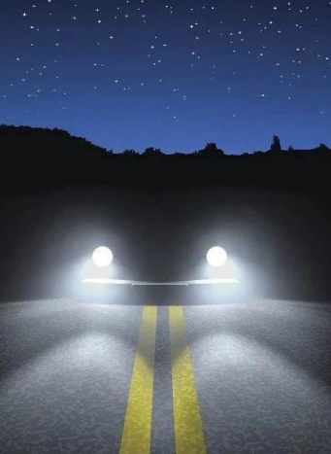

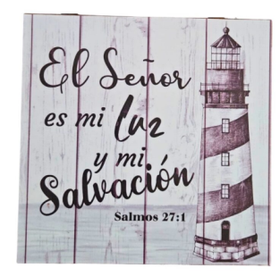

- Piensa cuáles son las curvas que te marean y te desvían

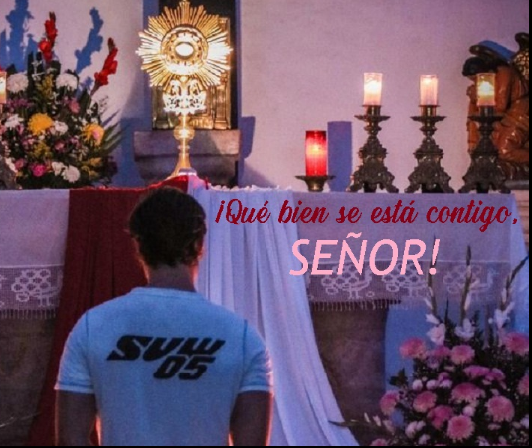

Que a Eucaristía sexa “o faro
da fe” para ver na néboa
- VER: Non funcionan os faros
- Nesta coresma estamos a facer unha posta a punto do coche da nosa vida seguindo a Fano que nos pon o símil do coche no taller mecánico. Ás veces fúndensenos as buxías, non vemos a estrada nin nos ven a nós os que veñen de fronte. que pode suceder entón? Hai outras veces en que se produce unha néboa moi densa e necesitamos uns faros potentes, os faros antinéboa, que nos permiten conducir sen sobresaltos. Se o noso coche non os ten que pode facer o mecánico?
- Hai veces que na vida, por diversas circunstancias andamos ás escuras, non vemos por onde ir, nin sentimos a Xesús ao noso lado.
Que néboas aparecen na nosa vida? Que facer? Onde atopar luz?

2. XULGAR: A Eucaristía, un faro na fe
- No 2º domingo de coresma, o evanxeo dinos que Xesús, antes de ir á paixón, sobe con Pedro, Xoán e Santiago ao monte Horeb a orar. “Mentres oraba, o seu rostro cambiou e os seus vestidos brillaban de resplandor”…, “espertáronse e viron a súa gloria”. E Pedro díxolle a Xesús: “Mestre, que bo é que esteamos aquí!”.
A transfiguración de Xesús, película https://youtu.be/whJlZJ0WTKM
QUE NOS QUERE DICIR XESÚS?
- A coresma é unha posta a punto, un tempo de PARAR e REPARAR. Acudimos ao Taller “A Coresma”, onde traballa Xesús, o Bo Mecánico, para que revise o noso motor, os nosos niveis, a nosa estabilidade, a nosa dirección… para que sigamos o camiño da vida e así converternos, atoparnos cos demais e con Deus. O domingo pasado o primeiro anxo mecánico aliñounos o volante para seguir a dirección boa, a do evanxeo.
- Hoxe, outro mecánico axudante vai revisar os “faros da fe”, instalándonos uns máis potentes que nos axudarán a ver a Xesús. Así, como Pedro, “espertarémonos e veremos a súa gloria”.
- Como facelo? Coma eles subimos o domingo ao monte da Eucaristía para orar, a escoitalo, a contarlle o que nos pasa. Na consagración “vemos a súa gloria”, vémoslle no “Pan”, experimentamos a súa proximidade e dicimos: “que bo é que esteamos aquí”, sentiremos felices con el. Coa “faros da fe” disípanse as néboas dos medos, de non saber por onde ir, seguiremos como peregrinos de Esperanza porque a fe ilumina o noso camiño e Xesús vai connosco.
Cousas de Deus, 2º Cor-C, reflexión nenos: https://youtu.be/77uyWpklvew
Vas á misa? Descobres a Xesús presente? Que necesitas iluminar?

3. ACTUAR: Pide o faro da fe
- Pídelle a Xesús o faro da fe, participa na eucaristía, que a túa avoa che diga que é a fe.
Obradoiro A Coresma, canción de Unai Quirós: https://youtu.be/TqnBi7RszLI
Que vas facer esta semana? A quen lle vas contar a túa fe?

¿Qué vamos a hacer?

da”. ¿Qué vas a hacer? ¿Y como grupo?

